ASSUNTO :. INDICO AO EXMO SENHOR PREFEITO LUIS GUSTAVO DE ANTUNES STUPP JUNTO AO DEPARTAMENTO COMPETENTE QUE REALIZERECUPERAÇÃO DO CAMPO DE FUTEBOL NO PARQUE DAS LARANJEIRAS.

DESPACHO

SALA DAS SESSÕES ____/____/_____

PRESIDENTE DA MESA

INDICAÇÃO Nº , DE 2013

SENHOR PRESIDENTE,
SENHORES VEREADORES,

INDICO ao Exmo Senhor Prefeito Municipal Luis Gustavo Antunes Stupp junto ao departamento competente que realize a recuperação do campo de futebol do campo de futebol do Parque das Laranjeiras.

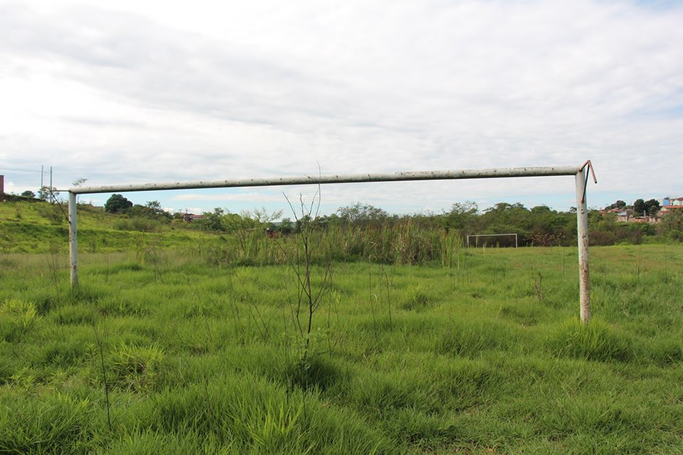

SALA DAS SESSÕES “VEREADOR SANTO RÓTOLLI”, aos 19 de Novembro de 2013.

VEREADOR LUIS ROBERTO TAVARES

